
도로공사현장 가공케이블 철거중 사고
“사전 안전성 평가를 통해 노동자의 위험성 제거해야”

당당한 노동조합
발행,편집인:KT노동조합 TEL:031-727-4820~4855 FAX:02-750-5404 www.kttu.or.kr
개혁과 희망 그리고 안정
제 204 호
2003년 11월 19일
산업재해 사례를 통해 현업 조합원의 산업재해 예방을 위한 상식과 산재발생시 대처요령을 알려드리고자 합니다.
산업재해사례
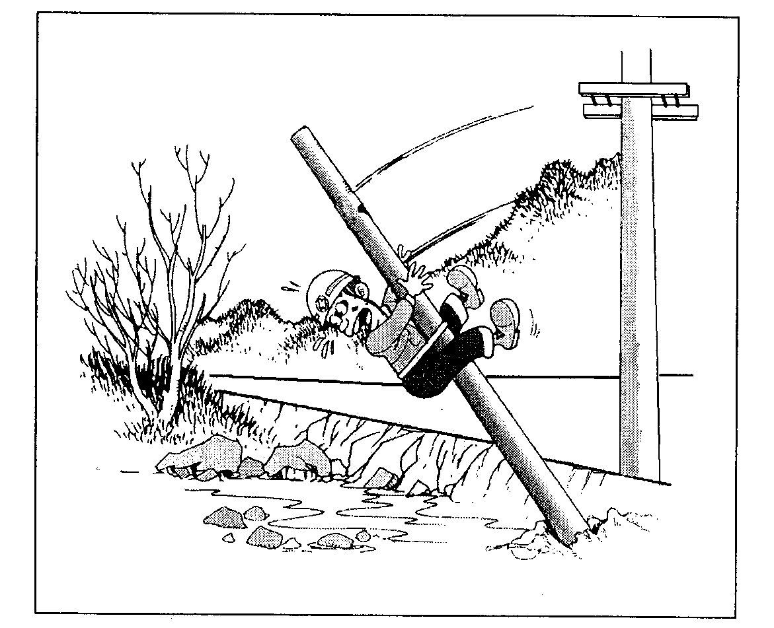

2003년 초 도로의 확장 및 포장공사가 시행중인 공사구간으로 통신선로의 이설을 위해 가공케이블 철거작업 중 전주에 등주한 홍길동(가명)씨가 케이블 철거를 위해 바인더를 해체하던 중 전주 하단부분이 절단되면서 추락하는 사고가 발생했다.
당시 도로공사로 인한 토사 유실로 전주 밑부분이 드러나 있었고 또한 지반지지력이 약화되어 있던 상태에서 홍길동씨의 체중 및 작업하중으로 인한 편하중이 발생하여 일어난 사고였다.
이사고는 구축물 등이 도로공사나 집중호우 등으로 기초지반의 토사가 유실돼 지지력이 약화된 상태로 절단이나 도괴의 위험성이 높음에도 불구하고 사전 안전성 평가를 통해 노동자에 미칠 위험성을 제거하기 위한 전주의 지지력 보강조치 등의 안전한 작업방법으로 작업을 실시하지 않아 발생한 사고였다.
또한 철거작업시 작업계획 미작성 및 관리감독 소홀, 철거작업시 철거 대상물의 조사결과에 따라 철거방법, 철거순서 등의 작업계획이 포함된 철거계획을 작성하여 안전한 작업방법에 따라 관리 감독자의 지휘하에 작업을 실시해야 하나 작업계획 작성하지 않고 홍길동씨 단독으로 작업을 실시했다.
이는 산업안전보건법 제23조(안전상의 조치), 산업안전기준에 관한 규칙 제439조(추락의 방지), 사규인 산업안전보건관리규정 제13조를 위반한 사항이다.
이와 같은 동종의 사고를 예방하기 위해서는 구축물 등이 도괴, 절단 등의 잠재 위험이 예상되는 경우 사전 안전성 평가를 통해 노동자에 미칠 위험성을 제거해야 한다. 또한 철거작업시 미리 철거 대상물에 대한 조사를 실시하여 그 결과에 따라 철거방법, 철거 순서등이 포함된 작업계획을 작성하여 안전한 작업방법에 따라 관리 감독자의 지휘하에 작업을 실시해야할 것이다.

